附件：2015年东华大学运动会暨37届体育节开幕式入场示意图
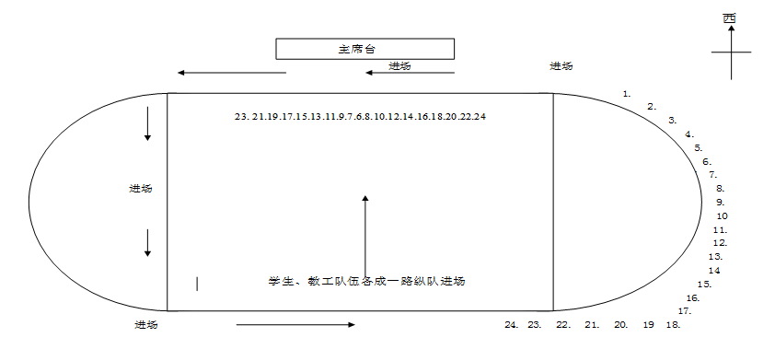
（6路成2路） 表演队伍在跑道上候场 入场式入口处→排队至桥
代号说明：1、国旗队 2、校旗队 3、护旗队 4、鲜花队 5、红旗队 6、机关 7、图书馆 8、后勤集团 9、上海东华 镜月资产经营公司 10、国际文化交流学院 11、继续教育学院 12、理学院 13、人文学院 14、外语学院 15、环境科学与工程学院 16、机械学院 17、化工学院 18、纺织学院 19、服装艺术设计学院 20、材料科学与技术学院 21、计算机科学与技术学院 22、信息科学与技术学院 23、旭日工商管理学院 24、东华大学附属实验学校 25、教职工文体协会 26、星级社团

